1. **사용자 삭제하기**

* 계정을 부여할 수 있는 권한은 SYS / SYSTEM만 가능하다.
* drop user 문을 사용하여 사용자를 삭제할 수 있다.
* CASCADE 옵션을 추가하면 삭제할 계정이 소유하는 모든 객체도 삭제

1. **Scott 계정으로 오라클 서버에 접속(연결=CONNECT) 하기**

+ 모양 눌러서 새로 만들기/데이트베이스 접속 선택 창 띄우기

Name : Localhost_SCOTT 색깔 : 파란색

사용자이름 : SCOTT

비밀번호 :

롤 : 기본값

호스트이름, 포트, SID 아래와 같이 자동으로 입력 되어짐

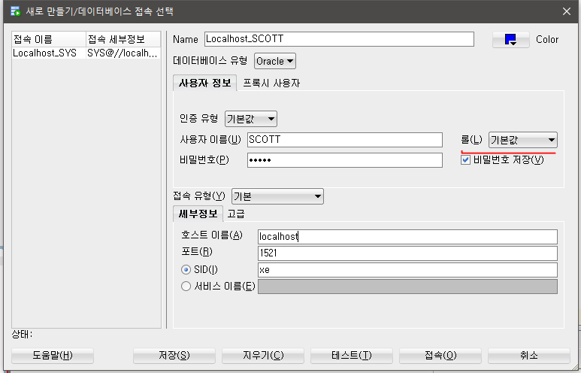

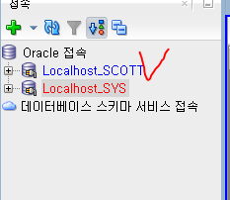

현재 접속된 것 = SCOTT

탭을 봐도 되지만 색깔을 지정해서 테두리 색깔을 봐도 알 수 있음

콘센트 모양은 접속 되어있다는 뜻 (우측 클릭해서 접속해제 가능)

SCOTT에 접속된 스크립트 파일에서…

00911. 00000 - "invalid character" -> 비밀번호 부여가 잘못됐다.

01031. 00000 - "insufficient privileges" -> 권한이 충분하지 않아서 계정을 생성할 수 없다.

1. **HR 계정으로 오라클 서버에 접속(연결 == CONNECT) -> 비밀번호를 몰라서 비밀번호 변경 작업 수행 후 다시 접속 -> 5번에서 HR 활용!**
   1. **HR 계정의 비밀번호를 lion으로 수정 : DDL ALTER문**

* ALTER USER HR IDENTIFIED BY lion;
  1. **접속하려고 하니 상태: 실패 -테스트 실패: ORA-28000: the account is locked 오류 메시지 발생 -> 계정 잠금 해제 작업 필요**

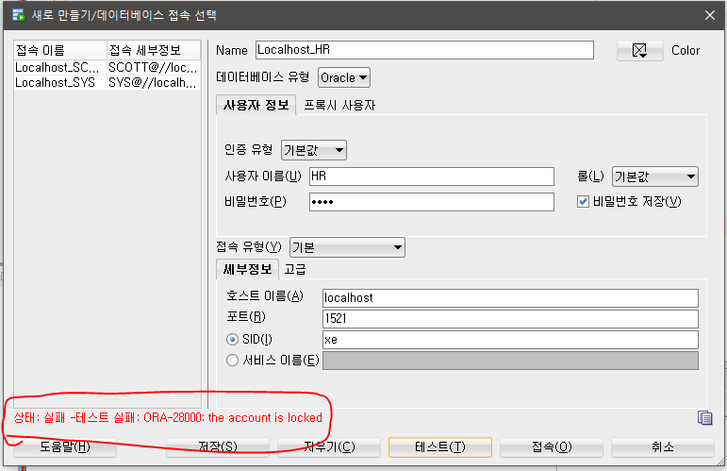

* **잠금 상태 확인하기 : FROM dba_users;**

* ACCOUNT_STATUS가 잠금 상태 확인, EXPIRY는 유효기간
* ALTER USER 계정네임 ACCOUNT UNLOCK

* 비밀번호 수정과 잠금 해제하는 코딩을 같이 해도 됨

위에 표시한 것은 기본값이 SYS.. 와 TEMP이다.

접속~!

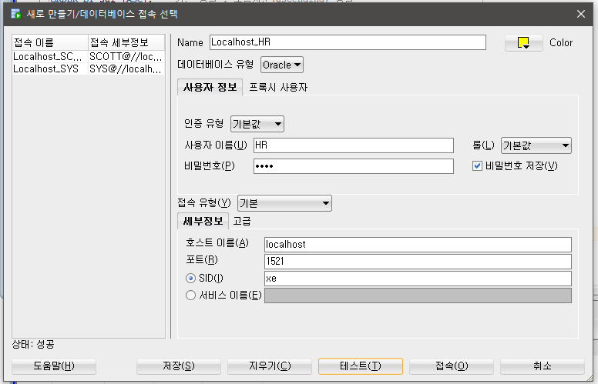

1. **SCOTT 계정에 테이블 생성하는 작업하기**

**메모장으로 연 scott.sql에서 비밀번호 TIGER를 tiger로 변경**

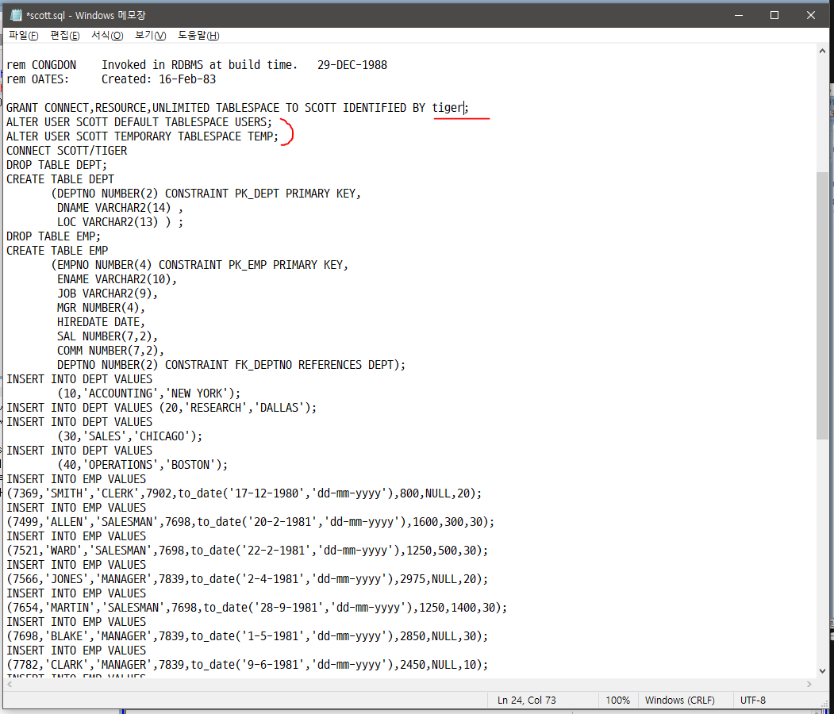

**SYS 계정에서…**

* **Scott 계정이 소유하고 있는 테이블 조회 -> 소유하고 있는 테이블 없음 확인**

* **DEPT 테이블 생성(scptt.sql - 메모장에서 가져옴)**

* **테이블 생성 확인**

* **어떤 테이블의 구조를 조회(확인)**

**1번 방법 :**

**2번 방법 :**

**scott 계정을 생성하면 scott 계정과 동일한 스키마(SCHEMA) 생성**

**계정이 가지고 있는 스키마..**

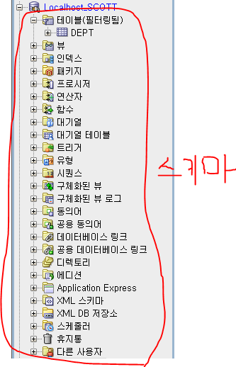

* **Dept 테이블에 부서정보 추가하기 DML INSERT문 사용**
* **DML : 데이터 조작 - INSERT, UPDATE, DELETE문 + 커밋(COMMINT) 또는 롤백(ROLLBACK)을 꼭 해줘야 한다.**

부서번호 '부서명' '지역명'

오라클에서 문자열 또는 날짜형 일경우 앞뒤에 ''(홑따옴표)를 붙인다.

INSERT INTO DEPT VALUES (10,'ACCOUNTING','NEW YORK'); -- 데이터 하나를 추가하는 작업

INSERT INTO DEPT VALUES (20,'RESEARCH','DALLAS');

INSERT INTO DEPT VALUES (30,'SALES','CHICAGO');

INSERT INTO DEPT VALUES (40,'OPERATIONS','BOSTON');

사원들을 구별할 수 있는 고유한 키로 사원번호(empno) 컬럼을 설정

EMPNO NUMBER(4) CONSTRAINT PK_EMP PRIMARY KEY, -- 사원번호, PRIMARY KEY(PK) == 고유한 키, 고유키

DEPTNO NUMBER(2) CONSTRAINT FK_DEPTNO REFERENCES DEPT -- 부서번호, REFERENCES(참조) / dept(부서) 테이블의 DEPTNO(부서번호)를 참조하겠다.

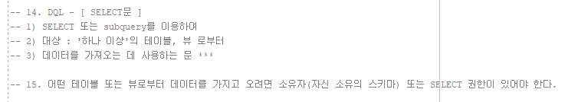

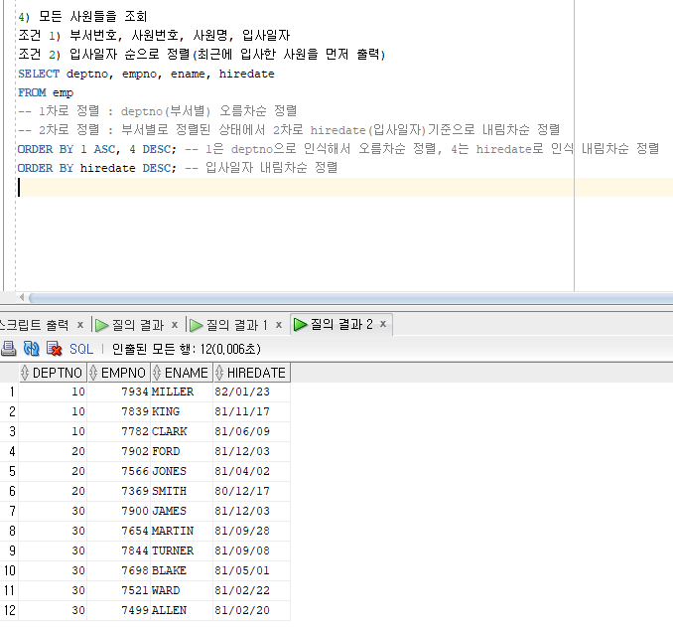

1. **HR 계정 접속 후…**

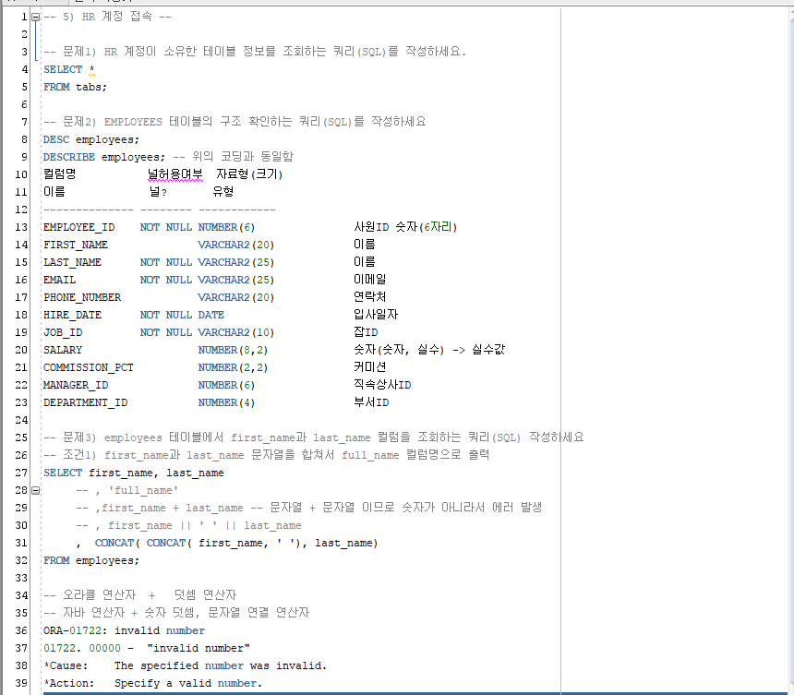

**문자열 연결하는 방법 2가지**

**6) SCOTT 접속 후 emp 테이블에서 사원번호, 사원명, 입사일자, sal, comm 출력**

**조건 1) sal + comm == pay로 출력…**

**- 어떤 값 + null -> 무조건 null이 나온다.**

**- 오라클 null 의미 ? 미확인 값, 아직 적용되지 않은 값**

**- Comm 컬럼의 값 중 null 처리 필요 -> 0으로 처리하겠다 결정!**

**- 오라클에서 null 처리하는 함수4가지..**

**1) nvl2() 함수**

형식 : NVL2(expr1, expr2, expr3)

expr1 값이 null 아니면 expr2 null 이면 expr3

**2) nvl() 함수**

**Null을 0 또는 다른 값으로 변환하기 위한 함수**

**Expr1 값이 null인 경우 expr2 값으로 변환한다**

【형식】NVL(expr1,expr2)

**사원테이블에서 job 출력 -> 중복된 결과 배제 후 – DISTINCT 키워드 사용**

* **[AS 키워드]는 SELECT절에 컬럼의 별칭을 부여할 때 사용하는 키워드(예약어)**
* **"" 쌍따옴표를 생략해도 가능하다.**
* **AS 키워드를 생략해도 별칭을 줄 수 있다.**

* **별칭에 공백을 줄 경우 “” 필수!**

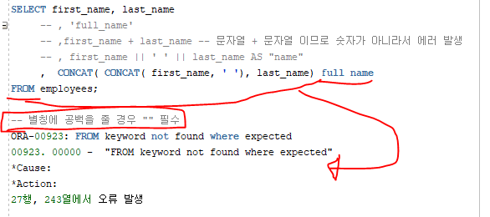

**Insa 테이블 생성 및 데이터 추가… -> 강사님이 코드 주셔서 복사 붙여넣기 했음**

**문제4번부터 그냥.. Oracle 보자..ㅎㅎ…**